Boomsma en Thomése in Vorstelijk Baarn
Door Jan Schultheiss
Zaterdag 6 mei jongstleden was, in ieder geval voor de Britten, een historische dag: voor de eerste keer sinds zeventig jaar vond er een kroning plaats in de Londense Westminster Abbey. In de ogen van “ons” op het continent wellicht met grootse Pump and Circumstance, voor de wat meer traditioneel ingestelde eilandbewoners naar verluidt een wat versoberde en gemoderniseerde versie in vergelijk met voorafgaande edities. Relatief nieuw is ook de inkijk die de vers gekroonde monarch, Karel III, somtijds in zijn leven en denken geeft. Zo vertelde hij, toen nog als Prince, in een interview met Poet Laureate Simon Armitage (1963) in augustus 2021 over de protagonist van ons genootschap: ‘I have a passion for Wagner’s music, and the Ring cycle for me is something very important. I felt many times that Wagner’s Ring is actually an allegory on man’s arrogance towards the environment and the divine in many ways ... and it’s an interesting object lesson what happens if you think you can just control everything the way we want it instead of paying attention to the way the natural world works’.
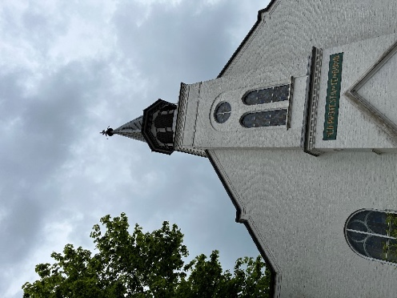
Nog vol van de toch wel indrukwekkende kroningsplechtigheden (je vraagt je af hoe Wagner deze gevonden zou hebben gezien zijn voorliefde voor het theatrale en uiterlijk vertoon – ook in zijn eigen kledingkeuze – maar ook wat anarchistische politieke voorkeuren, als dat hem uitkwam althans) toog ik die avond tezamen met onze – toen nog – kandidaat penningmeester naar Baarn, het Utrechtse dorp dat zich ook wel graag als vorstelijk afficheert, om in het Witte Kerkje aldaar (een gemeentelijk monument dat in 1893 werd gebouwd naar ontwerp van J.D.F. van der Veen) een bijzonder recital te gaan bijwonen: onze oud-stipendiaat (in het Wagnerjaar 2013) Camiel Boomsma zou op de vleugel een selectie transcripties voor piano uit opera’s van Wagner ten gehore gaan brengen en schrijver P.F. Thomése (1958) ging een en ander daarbij van toelichting voorzien.
Het Baarnse Witte Kerkje
De avond werd georganiseerd door de Stichting Mirantibus die in 2020 door Camiel tezamen met klarinettiste Marieke Vos werd opgericht en die in de serie Mirantibus Concerten nationale en internationale topmusici voor uitvoering van werken uit het kamermuziekrepertoire in dat Witte Kerkje programmeert. Het kerkje, met zijn boogramen en houten betimmering, beschikt niet alleen over een goede akoestiek, maar er staat ook een prima Steinway-vleugel (die ooit toebehoorde aan het Amsterdamse Concertgebouw), dus is bij uitstek geschikt voor dergelijke wat intiemere uitvoeringen (zo trad ook de beroemde cellist Mstislav Rostropovich in 1996 in het kerkje op). Het concert was met zo’n zeventig bezoekers bijna tot de laatste plaats uitverkocht.
Nadat de aanwezigen van een inbegrepen drankje naar keuze waren voorzien en een zitplaats hadden gevonden, begon Camiel zonder verdere introductie of aankondiging met de uitvoering van het eerste werk dat op het programma stond vermeld, het pelgrimskoor uit Tannhäuser in de transcriptie van de in Litouwen geboren, Amerikaanse pianist en componist Leopold Godowsky (1870-1938) (waarom dit stuk in het Engels als Pilgrim’s Chorus op het programma stond vermeld ontging mij een beetje, wellicht omdat Godowsky zijn transcriptie zo noemde?).
Nadat de laatste noot verklonken was, begon Thomése met zijn inleidende bespiegelingen waarbij helaas de microfoon soms kuren vertoonde. De auteur had een carrière als journalist en redacteur bij onder meer het Eindhovens Dagblad en het literair tijdschrift De Revisor en schreef artikelen voor onder meer De Tijd en de NRC. Zijn debuut maakte hij in 1990 met de verhalenbundel Zuidland en zijn meest recente roman Swansdale kwam vorig jaar uit. Laatstgenoemd proza werd door Minze bij de Weg onder de titel ‘Lohengrin op het Engelse platteland’ in de Wagner Kroniek 62.4 van december 2022 besproken en deze signaleerde terecht dat de schrijver met het Lohengrin-thema speelt. De auteur is dan ook een groot liefhebber van de opera’s van Wagner (een buste van de componist siert zijn werkkamer, zo laat een foto bij het interview in de Volkskrant zien) en daarmee een geëigende persoon om de stukken die Camiel speelde van een toelichting te voorzien en deze aldus met elkaar te verbinden.
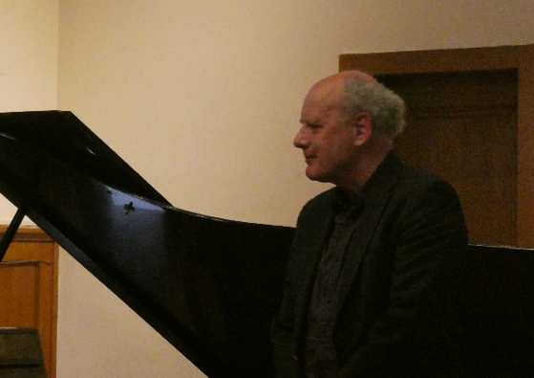
Thomése verwees naar de klanken die zojuist verklonken waren waarbij, volgens hem, de sacrale nadruk vanuit de linkerhand kwam, terwijl de rechterhand naar het hemelse zou leiden. Wat de auteur hiermee exact bedoelde was voor mij als musicologisch leek niet geheel duidelijk, maar Camiel vertolkte het Pelgrimskoor zeker gedragen en voor mij soms wellicht een tikkeltje te langzaam (alhoewel – en afgezien van het feit dat over smaak nu eenmaal niet te twisten valt - je dan wel weer die uitgeputte pelgrims voor je ziet die al een lange tocht achter de rug hebben en zich dus traag lijken voort te slepen, ondanks het religieus brandend vuur waardoor zij zich geleid voelen). De auteur vervolgde ter inleiding dat het programma deze avond ook wel ‘Wagner zonder woorden zou kunnen heten’ (in plaats van ‘Wagner & Liszt’ zoals het nu stond aangekondigd) omdat volgens hem Wagner de meest literaire van alle componisten is: Wagner zonder woorden is wat dat betreft net zo ondenkbaar als Wagner zonder noten. Het bestaan van zo’n verbinding tussen taal en muziek was overigens ook iets dat Camiel zelf als het ware ondervond toen hij zijn boek Brieven aan de Meesters schreef: ‘Tijdens het schrijven van dit boek realiseerde ik me dat die alliantie, een subtiele dialoog tussen woord en geluid, diepere lagen kan bereiken dan ik in eerste instantie dacht’. Ondanks het feit dat deze avond dus in het teken stond van muziek zonder de bijbehorende woorden, wist Camiel desalniettemin met twee handen het samenspel van orkest, koor en solisten te verklanken.
Schrijver P.F. Thomése
De auteur legde vervolgens uit dat Tannhäuser een relatief vroeg werk van de meester betreft waarin bijna alle Wagneriaanse obsessies (zijn woorden) aan bod komen, de middeleeuwse setting, een held die met conventies breekt, een strijd die leidt tot verheffing van de ziel, een reine maagd en de Freudiaanse conflicterende driften van Eros (levensdrang) en Thanatos (doodsverlangen) die zo mooi tot uiting komen in het gebed van Elisabeth dat Camiel hierna zou vertolken (dit, althans, is wat Thomése zei als ik mijn aantekeningen moet geloven; op dit moment raakte zowel de microfoon als de auteur – daardoor – wat in de war, zodat zijn betoog hierin voor mij niet op alle punten even duidelijk was).
Na nog wat laatste, korte opmerkingen over Tannhäuser die zijn tijd in liederlijkheid in een grot had doorgebracht, was het de beurt aan Camiel om aan het klavier het ‘Flehen’ van Elisabeth aan de ‘Allmächt'ge Jungfrau’ zonder woorden te verklanken, wederom in een arrangement van Godowsky, om daarna vrijwel meteen door te gaan met het volgende nummer dat op het programma stond, Kundry uit het Bühnenweihfestspiel (zoals Thomése aansluitend memoreerde en toelichtte) Parsifal, dat laatste in een transcriptie van de pianist zelf. De schrijver legde de opera kort aan het publiek uit, over de onbaatzuchtige Kundry en haar verhouding tot de reine Tor, de door de gecastreerde Klingsor met behulp van de aan deze toegewijde bloemenmeisjes in verwarring gebrachte Parsifal, met voor de zekerheid (zoals hij zelf zei) tevens een korte duiding van graal en bloed voor hen bij wie de kennis hieromtrent in deze geseculariseerde tijden wellicht wat was weggezakt. Ondanks die secularisering vormt de Parsifal in Duitsland in de woorden van Thomése de meest sacrale van de muzikale uitvoeringen in dat land, meer dan Bachs Matthäeus. De auteur memoreerde in dit opzicht ook nog het essay van Wagner ‘Religion und Kunst’ uit 1880 en dat hij schreef tijdens het componeren van de Parsifal. Thomése vatte de toenmalige stellingname van de componist samen met de conclusie dat kunst er is om religie te redden: waar religie kunstmatig wordt, een sleets geworden narratief over geloof en hoop, zijn nieuwe muziek en nieuwe taal vereist om dat verhaal nieuw leven in te blazen.
Na de uiteenzetting over de Parsifal door de schrijver, kondigde hij de volgende stukken uit dat Bühnenweihfestspiel aan die Camiel ten gehore zou gaan brengen, zoals ook op het programma vermeld (en deels weer in dat Engels …): Titurel’s Totenfeier, Amfortas’ Prayer en Redemption. Volgens Thomése klinkt in het eerste stuk verlossing door om met het laatste stuk met het graalthema te eindigen.
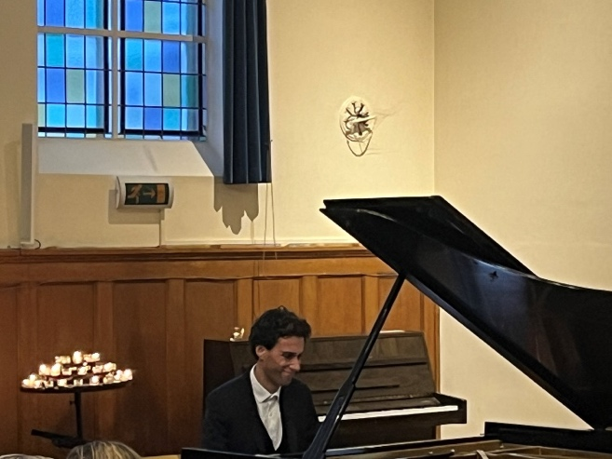
De muziek die de stoet van ridders die de overleden Titurel ten grave dragen begeleid vind ik zelf altijd een fraai muzikaal gedeelte uit de opera, het gedragen, iets aanzwellende terugkerende thema, prachtig. Het is zeker een opgave om met enkel een vleugel die zo’n complete orkestrale bezetting te verklanken en natuurlijk zijn de twee niet echt vergelijkbaar. Toch wist Camiel door zijn aanslag en opbouw mij bij zijn vertolking net zulk kippenvel te geven als ik soms krijg bij het luisteren naar de muziek in een uitvoering door een volledig orkest. In mijn aantekeningen heb ik opgetekend dat Thomése het na het verklanken van de laatste noot van de vier stukken uit Parsifal die Camiel had gespeeld, Redemption – “Erlösung dem Erlöser” – de woorden ‘een sacraal orgasme’ in de mond nam. Op welk gedeelte hij daarmee precies doelde (en waarom) wordt mij uit mijn notities niet meer geheel duidelijk, maar hij sloeg daarmee meteen een bruggetje naar een al eerder in Lohengrin gebruikt graalthema waarvan de eerste uitvoering in 1850 plaatsvond onder leiding van Franz Liszt, de latere schoonvader van de componist. Het volgende door Camiel te spelen werk was namelijk van deze Liszt, diens Vallée d’Obermann, één van de 26 composities voor piano uit diens Années de pèlerinage (Pelgrimsjaren), over een op geen enkele kaart van Zwitserland te vinden vallei.
Thomése ging voordat Camiel het aan het klavier van hem overnam eerst nog even kort in op Liszt, die drie jaar na Wagner kwam te overlijden en menig orkestpartituur bewerkte voor piano wat het voor mensen mogelijk maakte thuis van muziek te genieten. Volgens de auteur vond Wagner dit voor wat betreft transcripties van diens eigen werk in verband met de daarmee ontvangen royalty’s prachtig, want in geldkwesties was Wagner, aldus Thomése, onverzadigbaar. Tot slot van zijn inleidende woorden noemde de schrijver volgens mijn aantekeningen nog even de discrepantie tussen de kleine dood het orgasme, en de grote dood, het sterven, maar waar dat nu eigenlijk exact op sloeg is mij in de nevelen van mijn notities niet meer geheel duidelijk geworden.
Hoe dit ook zij, Camiel vertolkte Liszts vertoning van de denkbeeldige Zwitserse vallei op een wijze waaraan te merken was dat dit complexe stuk de pianist na aan het hart ligt. Thomése zag in het stuk ook wel een muzikale contour van de heilige graag en probeerde zo wellicht het bruggetje weer terug te leggen naar de Parsifal teneinde aldus een zekere rode draad in zijn betoog aan te houden, maar mij ging dat allemaal een beetje boven de pet, wellicht ook omdat ik hem niet altijd even goed verstond (vanwege die wat haperende microfoon ook). Maar de interpretatie door Camiel was gloedvol en bezield, wat het stuk precies die lading gaf om het boven een vlak stuk muziek uit te tillen.
Na Liszts muzikale vallei ging Camiel vrijwel zonder pauze door met het laatste werk op het programma, de altijd weer aangrijpende Liebestod van Isolde uit Wagners Tristan und Isolde, een stuk dat Camiel ook wel voor ons genootschap heeft gespeeld en dat ook is opgenomen in diens in 2015 bij Etcetera Records uitgekomen CD met Wagner Transcriptions. Tot slot beloonde de pianist zijn enthousiaste publiek nog met een toegift, de Prelude in B-klein uit Das wohltemperierte Klavier I (BWV 846-869) van Johann Sebastian Bach, echt een ‘vrolijke afsluiting’ volgens één der aanwezigen.
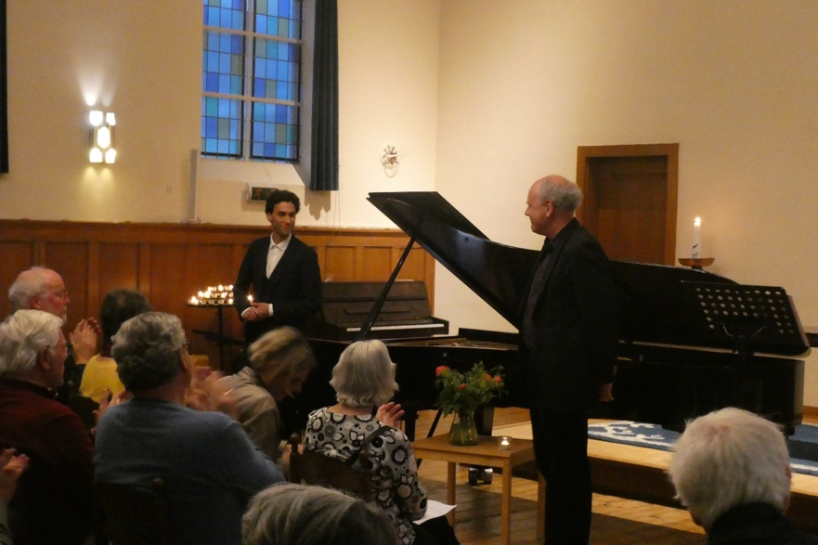
Al met al had het onderhoudende programma daarmee iets meer dan een uur geduurd, een mooie besteding op deze avond aan het einde van een koninklijke dag. En ondertussen werkt de musicus voort aan het uitbreiden van zijn oeuvre. In augustus is Camiel van plan om naar Bayreuth af te reizen om daar op de vleugel in Haus Wahnfried te gaan spelen. Ik ben benieuwd naar een verslag te zijner tijd in deze publicatie van zijn belevenissen aldaar; dit zal beslist een bijzondere ervaring worden. Deze zomer werkt hij tevens aan de opnames voor zijn nieuwste CD die de (werk)titel ‘Heritage of Fire’ heeft, ook weer in het Witte Kerkje en met enige ondersteuning door de Richard Wagner Stichting Nederland. Want vanzelfsprekend staat ook nu weer de opname van een aantal nieuwe Wagner-transcripties op het programma, waaronder een aantal van Camiel zelf.

Bijvoorbeeld Norman Lebrecht, ‘Prince Charles: My passion for Wagner’, 30 augustus 2021, op https://slippedisc.com/2021/08/prince-charles-i-have-a-passion-for-wagners-music/ (geraadpleegd 10 mei 2023).
https://www.stichtingmirantibus.com/
En ook aan de Nederlandse dirigent Otto Klap (1925-2018) bij wie, en op die vleugel, Camiel als zestienjarige een aantal stukken voorspeelde ter voorbereiding op zijn toelating tot het Amsterdamse conservatorium.
Zie ook het interview Laura de Jong, ‘Auteur P.F. Thomése: “Schrijven heeft veel te maken met schaduwen die wegglippen”’, De Volkskrant, 13 oktober 2022 op https://www.volkskrant.nl/cultuur-media/auteur-p-f-thomese-schrijven-heeft-veel-te-maken-met-schaduwen-die-wegglippen~bf97bad9/ en de daarin genoemde recensie van Thomas de Veen, ‘Waarom vult Thomése alles voor de lezer in?’, NRC, 29 september 2022 op https://www.nrc.nl/nieuws/2022/09/29/waarom-vult-thomese-alles-voor-de-lezer-in-a4143587. Ook, een stuk positiever dan de bespreking in de NRC: Kees ’t Hart, 'Op zoek naar een verdwijnpunt', De Groene Amsterdammer, 5 oktober 2022, op https://www.groene.nl/artikel/op-zoek-naar-een-verdwijnpunt en Rob Schouten, 'Hooggestemd gehunker en verliefd getob in ouderwets romantisch liefdesverhaal van P.F. Thomése', Trouw, 29 september 2022, op https://www.trouw.nl/cultuur-media/hooggestemd-gehunker-en-verliefd-getob-in-ouderwets-romantisch-liefdesverhaal-van-p-f-thomese~b95a2fb6/ (websites geraadpleegd 9 mei 2023).
Uit het Engels vertaald van zijn website, ‘Brieven aan de Meesters (Letters to the Masters)’, https://camielboomsma.com/brieven-aan-de-meesters/ (geraadpleegd 10 mei 2023).
Over de verhouding tussen religie en kunst bij de late Wagner hield theoloog en filosoof dr. Jacco Verburgt op 31 oktober 2016 in het Goethe-Institut Amsterdam voor leden van ons genootschap en andere belangstellenden een lezing waarvan een ingekorte en voetnootloze versie werd gepubliceerd in de Wagner Kroniek, 56e jaargang nr. 5, december 2016 (blz. 28-34). Een uitgebreid, geannoteerd vertoog verscheen online onder de titel ‘De bekoring der vrijzinnigheid - Over de verhouding van religie en kunst bij de late Wagner’ op https://www.wagnergenootschap.nl/artikelen/243-de-bekoring-der-vrijzinnigheid-compleet-door-jacco-verburgt/file
Anselm Gerhard, ‘Wo liegt die «Vallée d'Obermann»?‘, Neue Zürcher Zeitung, 22 oktober 2011, online op https://www.nzz.ch/wo_liegt_die_vallee_dobermann-ld.681898 (geraadpleegd 12 mei 2023)
Wagner verkreeg deze Steinway concertvleugel, ‘Opus 34304’, met de aan hem opgedragen inscriptie “Festgruss aus Steinway Hall” in 1876 van Steinway & Sons uit New York.

